návrh změny základního předpisu čns

PŘEDKLADATEL
Název oddílu/KNS/orgánu ČNS |  | KR ČNS
Adresa |  | Zátopkova 100/2
Okres, kraj |  | Praha 6
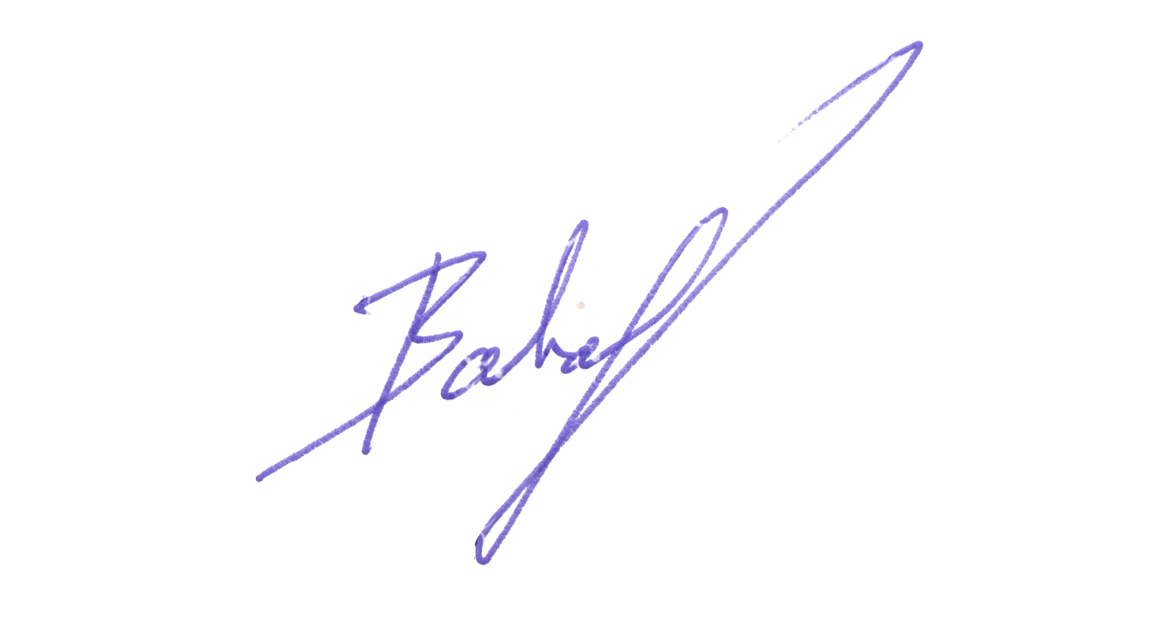
Za předkladatele
Datum a místo | Jméno oprávněné osoby |  | Podpis oprávněné osoby a razítko oddílu*
1.1.2025 | Vojtěch Bartovský
*) U KNS a orgánů ČNS není razítko vyžadováno.
V souladu se Stanovami ČNS oprávněný předkladatel předkládá níže uvedený návrh na změnu základního předpisu ČNS. Jeden návrh může obsahovat změnu více článků jednoho předpisu, ale pouze těch, do kterých navržená změna zasahuje. V opačném případě musí být každý navrženou změnou dotčený článek předkládán samostatně.
NÁVRH ZMĚNY – 1. KOLO
Název základního předpisu * | Stanovy | Soutěžní řád | Pravidla | Disciplinární řád
Změna (vyplňuje předkladatel)
stávající text dotčeného článku (vč. číslování a odrážek):
9.7.1 Rozhodčí smluvenými znameními a přerušením hry hvizdem píšťalky signalizují chyby ve hře:
j) dopad míče mimo hřiště, průlet míče mimo síť, odehrání míče z mimoherního prostoru, chybný dotyk hráče nebo míče s cizím tělesem, chybné provedení herní činnosti z hlediska místa provedení - upažit s ohnutým předloktím vzhůru, dlaně otevřených rukou směřují vzad, signalizováno při události

navržený nový text dotčeného článku (vč. číslování a odrážek):
9.7.1 Rozhodčí smluvenými znameními a přerušením hry hvizdem píšťalky signalizují chyby ve hře:
j) dopad míče mimo hřiště, průlet míče mimo síť, odehrání míče z mimoherního prostoru, chybný dotyk hráče nebo míče s cizím tělesem, chybné provedení herní činnosti z hlediska místa provedení - upažit s ohnutým předloktím vzhůru, dlaně otevřených rukou směřují vzad, signalizováno při události
k) průlet míče mimo síť - jednou rukou upažit s ohnutým předloktím vzhůru, dlaň ruky směřuje vzad, druhou rukou naznačit pohyb mezi upaženou rukou a tělem, signalizováno při události

zdůvodnění návrhu:
Hlavním záměrem je odlišit signalizaci průletu míče mimo síť a dopadu mimo hřiště. Zároveň odstranění věty o odehrání z mimohrního prostoru, které již není chybou ve hře.
Doporučení VV ČNS
Tento návrh projednal VV ČNS dne 25.01.2025 a doporučuje jej VH ke schválení.

